新 书 推 荐

中文书名：《选择你自己的恐龙》
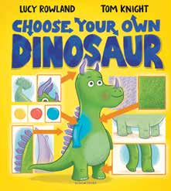
英文书名：Choose Your own Dinosaur
作 者：Lucy Rowland and Tom Knight
出 版 社：Bloomsbury
代理公司：Bloomsbury/ANA
页 数：32页
出版时间：2027年7月
代理地区：中国大陆
审读资料：电子稿
类 型：故事绘本

- 《你来选》(You Choose)与《沃利在哪里》(Where's Wally)的绝佳结合，提供数小时的互动乐趣！
- 由畅销书作家汤姆·奈特(Tom Knight)绘制大胆、明亮且有趣的恐龙插图，开启了一个俏皮的全新《选择你自己的……》(Choose Your Own..)冒险系列。

内容简介：

一本极富互动性的图画书，你可以设计自己的恐龙！

如果你可以选择自己的恐龙，它会是什么样子？两条腿还是四条腿，羽毛还是鳞片，亮红色还是蓝色？在这本极富互动性的图画书中，由你来选择——然后在最后的折页展开页中寻找你设计的那只恐龙。拥有近50种组合，这是一份充满史前乐趣和惊喜的咆哮级享受。

作者简介：


露西·罗兰(Lucy Rowland)是一位言语治疗师，也是许多图画书的畅销书作家，包括《小红读书帽》(Little Red Reading Hood)和《十只小鸭子》(Ten Little Ducklings)。

汤姆·奈特(Tom Knight)是许多书籍的畅销插画家，包括《圣诞船长》(Captain Christmas)和《香蕉变坏的那天》(The Day Banana Went Bad)。他住在埃塞克斯(Essex)。

内页插图：

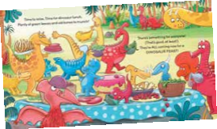
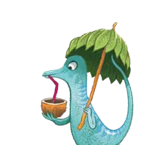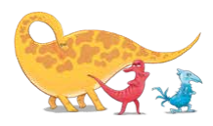

请将反馈信息发至：版权负责人
Email：Rights@nurnberg.com.cn
安德鲁·纳伯格联合国际有限公司北京代表处
北京市海淀区中关村大街甲59号中国人民大学文化大厦1705室, 邮编：100872
电话：010-82504106, 传真：010-82504200
公司网址：http://www.nurnberg.com.cn
书目下载：http://www.nurnberg.com.cn/booklist_zh/list.aspx
书讯浏览：http://www.nurnberg.com.cn/book/book.aspx
视频推荐：http://www.nurnberg.com.cn/video/video.aspx
豆瓣小站：http://site.douban.com/110577/
新浪微博：安德鲁纳伯格公司的微博_微博 (weibo.com)
微信订阅号：安德鲁纳伯格联合国际北京代表处

